专题07：金属的化学性质（测试）
试题分值：100分 测试时间：50分钟
一、选择题(本题包括10小题,每小题4分,共40分.每小题只有一个正确答案)
1、（★）【2019江苏扬州】下列金属中，金属活动性最强的是（ ）
A．钾 B．铁 C．铜 D．金
2、（★）【2020山东聊城】把X、Y、Z三种金属分别加入稀盐酸中，Y表面有气泡产生，X、Z无明显变
化；再把X放到Z的硝酸盐溶液中，X的表面有固体析出。则三种金属的活动性顺序是（ ）
A．Y＞X＞Z B．Y＞Z＞X C．X＞Z＞Y D．Z＞X＞Y
3、（★）【2019湖南益阳】下列四种金属中，能与稀H₂SO₄反应放出H₂的是（ ）
A．Cu B．Ag C．Zn D．Hg
4、（★）【2020湖北恩施】现有Al、Cu、Ag三种金属，限用一种试剂一次性就可以验证它们的金属活动性强弱，则该试剂是（ ）
A.CuSO₄溶液 B.稀H₂SO₄ C.AgNO₃溶液 D.AlC1₃溶液
5、（★★）【2020黑龙江牡丹、鸡西】将金属锰（Mn）投入稀盐酸中，有气泡产生。将镁条插入硫酸锰溶液中，如果有锰析出，则Mn、Mg、Cu的金属活泼性由强到弱的顺序是（ ）
A.Mg、Mn、Cu B.Mn、Mg、Cu C.Cu、Mg、Mn D.Cu、Mn、Mg
6、（★★）【2020云南昆明】为验证Mg、Cu、Sn的金属活动性顺序，不可选用的一组物质是（ ）
A.MgCl₂溶液、Cu、Sn
B.Mg、Cu、SnCl₂溶液
C.Mg、Sn、Cu、盐酸
D.MgCl₂溶液、Sn、CuCl₂溶液
7、（★★）【2020甘肃天水】将金属M的粉末放入盛有硝酸铜溶液的烧杯中，充分反应后，溶液呈无色，继续向烧杯中加入一定量的硝酸银溶液，充分反应后过滤，得到滤渣和蓝色滤液。根据上述实验分析，下列说法错误的是( )
A.金属活动性强弱顺序：M＞Cu＞Ag
B.滤渣中可能有金属M
C.滤液中至少含有两种溶质
D.滤渣中一定有Ag
8、（★★）【2020山东青岛】某同学为验证镁、铁、铜、银的金属活动性顺序，设计了下图所示的四个实验（金属片均已打磨，且其形状大小相同；实验①②③所用盐酸的溶质质量分数和体积均相同）。下列分析不正确的是
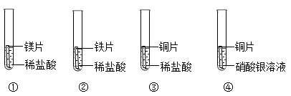
A.对比实验①②反应的剧烈程度，能判断出镁和铁的金属活动性强弱
B.分析实验②④的现象，能判断出铁、铜、银的金属活动性强弱
C.分析实验④的现象，能判断出铜和银的金属活动性强弱
D.分析四个实验的现象，能判断出镁、铁、铜、银的金属活动性顺序
9、（★★★）【2020四川乐山】某同学参加实验操作考试，为验证镁、锌、铜三种金属的活动性顺序，他设计了以下四种实验方案，其中能达到目的的是（ ）
A.将镁片、锌片分别放入Cu(NO₃)₂ 溶液中
B.将锌片、铜片分别放入Mg(NO₃)₂溶液中
C.将镁片分别放入Zn(NO₃)₂溶液、Cu(NO₃)₂溶液中
D.将镁片、锌片、铜片分别放入稀盐酸中
10、（★★★）【2020山东济宁】在两只烧杯中分别放入相同质量的镁、锌两种金属，然后向两只烧杯中分别倒入相同质量、相同质量分数的稀硫酸，反应产生氢气的质量与消耗硫酸的质量关系如图。综合以上信息得到以下结论，合理的是（ ）
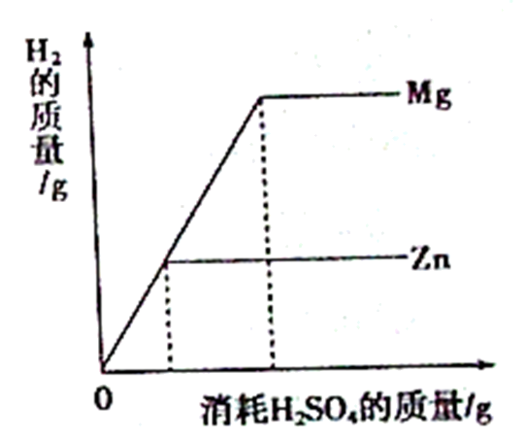
A.从图象可以看出，金属镁比金属锌的活动性强
B.若两种金属都有剩余，二者得到的氢气质量相同
C.若硫酸有剩余，二者得到氢气的质量相同
D.若两种金属完全溶解，二者消耗硫酸的质量相同
二、填空题(本题4小题，每空2分，共30分)
11、（★）【2020四川凉山】农业生产中，波尔多液广泛用于消毒杀菌。配制、贮存、运输波尔多液不能使用铁制容器，用化学方程式解释其原因为_________。
12、（★）【2020四川巴中】将一定质量的铁粉和铜粉加入到Zn（NO₃）₂和AgNO₃的混合溶液中，一定会发生的化学反应方程式为 。充分反应后过滤，向滤渣中滴加稀盐酸，有无色气体产生，则滤渣中一定含有____（填化学式），滤液中的溶质一定含有____（填化学式）。
13、（★★）【2020山东青岛一模】同学们到实验室去进行“探究金属的性质”实验。将锌粉和铁粉的混合物加入到盛有一定量硝酸银溶液的烧杯中，充分反应后过滤，得到滤渣和滤液。请你填空。
（1）若将所得滤渣放入稀盐酸中，有气泡产生，则
①滤液里一定含有_____（填写化学式，下同），可能含有_____；
②滤渣中一定含有_____，可能含有_____。
（2）若反应后所得滤液呈无色，则滤渣中一定含有_____（填写化学式）。
（3）反应后所得滤液的溶质质量分数_____（选填“大于”、“等于”或“小于”）原硝酸银溶液的溶质质量分数。
14、（★★）【2019湖南株洲】在探究金属活动性顺序时，华雪同学把两根绕成螺旋状的洁净铜丝分别浸入硫酸铝溶液、硝酸银溶液中，过一会儿取出：
（1）铜丝浸入硫酸铝溶液中，可观察到的现象是： 。
（2）铜丝浸入硝酸银溶液中，可观察到铜丝上有 色物质生成，溶液逐渐变成蓝色。
（3）铜丝浸入硝酸银溶液中，离子数目减少的是 ，离子数目增加的是 。
（4）根据上述实验所观察到的现象，华雪同学 （填“能”或者“不能”）证明铝、铜、银的金属活动性顺序Al＞Cu＞Ag
三、实验与探究(本题1小题，每空2分，共22分)
15、（★★★）【2020宁夏】学习完金属的化学性质，同学们来到实验室进行锌、铜、银三种金属活动性顺序的探究活动。实验桌上老师提供的药品有：锌片、铜片、银片、硫酸锌溶液、硫酸铜溶液、硝酸银溶液和稀硫酸。
【制定计划】在老师的指导下，经过讨论，同学们设计出了以下几种实验方案：
方案一：铜片、硫酸锌溶液、硝酸银溶液；
方案二：锌片、银片、硫酸铜溶液；
方案三：锌片、铜片、硫酸铜溶液、硝酸银溶液；
你的设计方案是___________________。
实验操作 | 实验现象 | 分析与结论
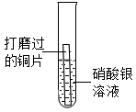 | _____________ | 金属活动性：Cu______Ag（填“>”或“<”）
______________ | 锌片表面附着一层红色物质，溶液由蓝色逐渐变为无色。 | 金属活动性：Zn________Cu（填“>”或“<”），  反应的化学方程式为________________。
【进行实验】小华同学选用方案三进行如下探究，请你帮他完成表格中的空白（注：表格中实验操作一栏用文字描述或图示表示均可）：
【解释与结论】根据上述实验，小华得出三种金属活动性由强到弱的顺序是________。
【反思与评价】探究活动结束后，同学们分享自己的收获与不足，并进行反思：
（1）有同学提出，小华的实验中不用硫酸铜溶液也能得到相同的实验结论。简要说明其验证方法：_______________。
（2）经过讨论，大家一致认为以上实验方案中，方案_____较好。
（3）小华提出，试管中的金属可以回收再利用，这样做的意义是________________。
【拓展与延伸】好奇地小华在老师的指导下，把一定量的锌粒加入硫酸铜和硝酸银的混合溶液中，充分反应一段时间后，过滤，发现滤液呈无色。此时，滤渣中一定含有____________。
四、分析与计算(本题1小题，共8分)
16、（★★）【2020甘肃平凉等8市】向盛有一定质量铁粉的烧杯中逐滴加入稀硫酸充分反应，产生气体质量与所加稀硫酸质量的关系如图所示。请根据该图信息计算：
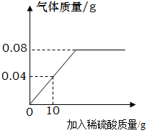
（1）铁粉反应完时，产生氢气的质量为______g。
（2）原稀硫酸中溶质的质量分数（写出计算过程）。

